DIRECTION NATIONALE DE L’ENSEIGNEMENT
SUPERIEUR ET DE LA RECHERCHE SCIENTIFIQUE
ENIABT
Ecole Nationale d’Ingénieurs – Abderhamane Baba Touré
410, Av. Van Vollenhoven BP 242 – Tél : (223) 20 22 27 36 – Fax : (223) 20 21 50 38 / Bamako – MALI.

Département Génie Informatique & Télécommunications
TP3 : MongoDB

Master GIT-S3
Matière | Administration des Bases de données
Nom et Prénom du tuteur | Dr. Yacouba GOITA
Noms et Prénoms | Drissa Sidiki Traore  Pascal Diarra
Date : 16/11/2025 | Groupe : N°04 | Durée :
Dépôt : 17/11/2025
NOTE | APPRECIATION
………………… /20
ANNEE: 2024-2025

Table des matières
1. Introduction 4
2. Installation de MongoDB 4
2.1 Téléchargement du serveur 4
Capture 1 : Téléchargement du package MongoDB 4
2.2 Installation de MongoDB Server 4
Capture 2 : Installation du serveur MongoDB 5
2.3 Installation de Mongosh 5
Capture 3 : Installation de Mongosh 5
3. Configuration et Vérifications 6
3.1 Validation de l’installation 6
Capture 4 : Vérification du fonctionnement de MongoDB 6
3.2 Préparation du répertoire de données 6
4. Démarrage et Accès au Serveur 7
Capture 6 : Connexion au serveur via Mongosh 7
5. Manipulations Pratiques : Création et Gestion des Données 7
5.1 Création de la base de données 7
Capture 7 : Base BibliothequeTP sélectionnée 7
5.2 Création d’une collection 7
Capture 8 : Collection Livres créée 8
5.3 Insertion de nouveaux documents 8
Insertion simple 8
Insertion multiple 8
Capture 9 : Insertion des documents de la collection Livres 8
6. Requêtes et Manipulation Avancée 9
6.1 Affichage de tous les livres 9
6.2 Rechercher les livres disponibles 9
6.3 Trouver les livres publiés avant 1900 9
6.4 Mise à jour d’un document 9
6.5 Suppression d’un document 9
Capture 10 : Résultat des requêtes 10
7. Conclusion 13

1. Introduction
Ce travail pratique a pour objectif d’initier l’étudiant à l’utilisation d’un système NoSQL moderne : MongoDB. Contrairement aux bases relationnelles, MongoDB stocke les données sous forme de documents JSON, ce qui offre une grande flexibilité et une excellente adaptabilité aux besoins d’applications modernes. Au cours de ce TP, nous allons installer MongoDB, le configurer, manipuler des collections et exécuter plusieurs requêtes pour comprendre son fonctionnement.

2. Installation de MongoDB

2.1 Téléchargement du serveur
Le paquet MongoDB Community Server version 8.2 a été téléchargé à partir du site officiel.

Capture 1 : Téléchargement du package MongoDB
Figure 1: Fichier setup de MongoDB

2.2 Installation de MongoDB Server
L’installateur MSI a été lancé avec les options :
- Installation complète (Complete),
- Ajout du service Windows “MongoDB Server”,
- Chemins d’installation par défaut.

Capture 2 : Installation du serveur MongoDB
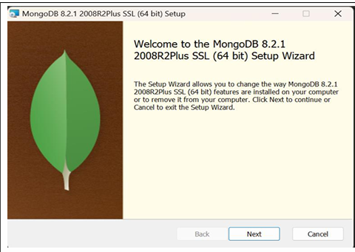
Figure 2: Fin de l'installation de MongoDB

2.3 Installation de Mongosh
MongoDB Shell (mongosh) a été installé séparément afin de permettre l’interaction avec le serveur.
Son installation a consisté à ajouter son répertoire bin dans la variable d’environnement du système.

Capture 3 : Installation de Mongosh
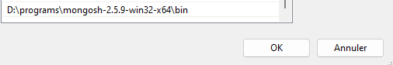
Figure 3: Configuration de mongosh dans le PATH du système d’exploitation Windows

3. Configuration et Vérifications

3.1 Validation de l’installation
Commandes utilisées :
mongod --version
mongosh --version

Capture 4 : Vérification du fonctionnement de MongoDB
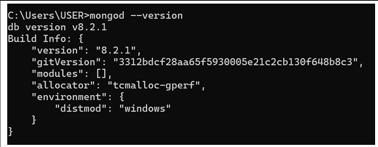
Figure 4: Version de mongod
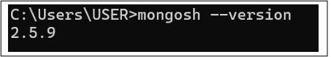
Figure 5: Version de mongosh

3.2 Préparation du répertoire de données
MongoDB stocke ses données dans :
D:\programs\MongoDB\Server\8.2\data
Il s’agit d’un répertoire que nous avons manuellement définie lors de l’installation de MongoDB

4. Démarrage et Accès au Serveur
Le service MongoDB a été lancé via :
services.msc
Ensuite, connexion au shell :
mongosh

Capture 6 : Connexion au serveur via Mongosh
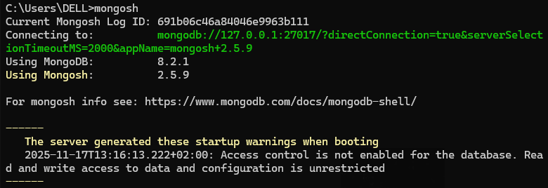
Figure 6: Initialisation de la connexion

5. Manipulations Pratiques : Création et Gestion des Données

5.1 Création de la base de données
use BibliothequeTP

Capture 7 : Base BibliothequeTP sélectionnée
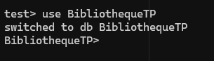

5.2 Création d’une collection
db.createCollection("Livres")

Capture 8 : Collection Livres créée
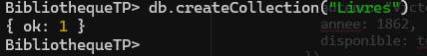

5.3 Insertion de nouveaux documents

Insertion simple
db.Livres.insertOne({
titre: "Les Misérables",
auteur: "Victor Hugo",
annee: 1862,
disponible: true
})

Insertion multiple
db.Livres.insertMany([
{ titre: "Le Petit Prince", auteur: "Antoine de Saint-Exupéry", annee: 1943, disponible: false },
{ titre: "L'Étranger", auteur: "Albert Camus", annee: 1942, disponible: true },
{ titre: "Germinal", auteur: "Émile Zola", annee: 1885, disponible: true }
])

Capture 9 : Insertion des documents de la collection Livres
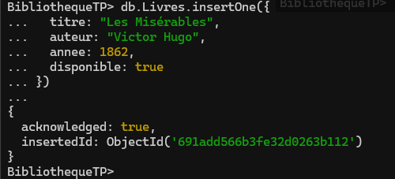
Figure 7: Insertion simple

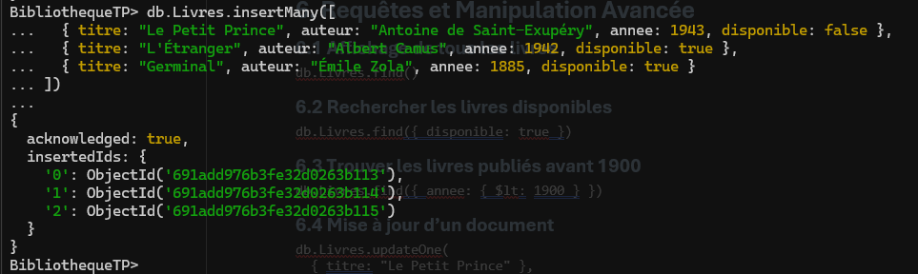

6. Requêtes et Manipulation Avancée

6.1 Affichage de tous les livres
db.Livres.find()

6.2 Rechercher les livres disponibles
db.Livres.find({ disponible: true })

6.3 Trouver les livres publiés avant 1900
db.Livres.find({ annee: { $lt: 1900 } })

6.4 Mise à jour d’un document
db.Livres.updateOne(
{ titre: "Le Petit Prince" },
{ $set: { disponible: true } }
)

6.5 Suppression d’un document
db.Livres.deleteOne({ titre: "Germinal" })

Capture 10 : Résultat des requêtes
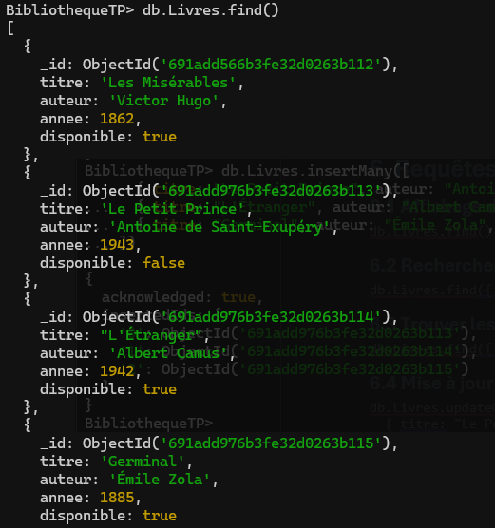
Figure 8: Affichage de tous les livres
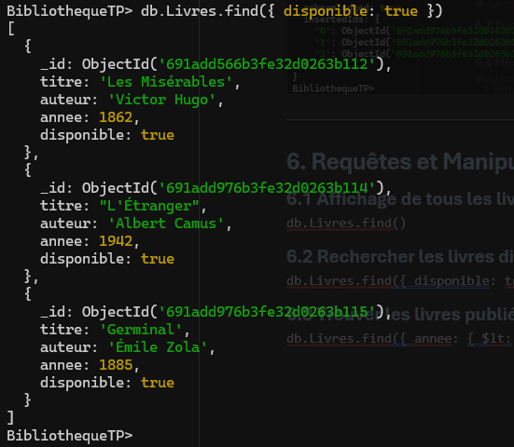
Figure 9: Rechercher les livres disponibles
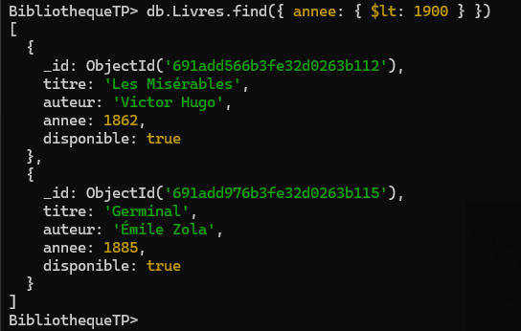
Figure 10: Livre publier avant 1900
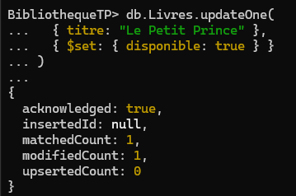
Figure 11: Mise à jour d'un document
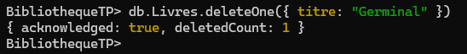
Figure 12: Suppression d'un document

7. Conclusion
Ce TP a permis une familiarisation concrète avec le fonctionnement de MongoDB. Nous avons pu installer l’environnement, manipuler des données sous format JSON, créer des collections, insérer des documents et exécuter des requêtes essentielles. L’utilisation de MongoDB a démontré sa simplicité, sa flexibilité et son efficacité pour gérer des données semi-structurées.
Ce TP constitue une base solide pour des travaux plus avancés incluant les index, l’agrégation et l’intégration dans des applications backend.

